

JAVA AVANCEE

Structure de données persistante (fonctionnelle)
TP7

Saravanane MANICOME

IINFO 2020 - 2021
Exercice 1
Question 1

package fr.umlv.seq;

Question 2

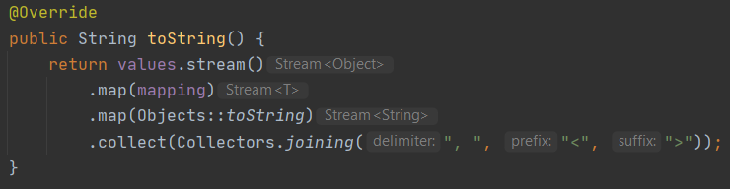

Question 3

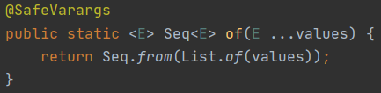

Question 4
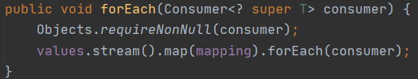

Question 5
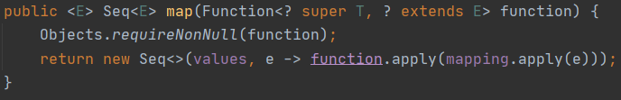
Question 6
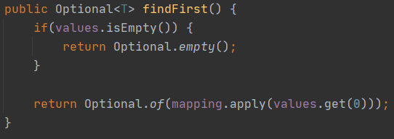

Question 7

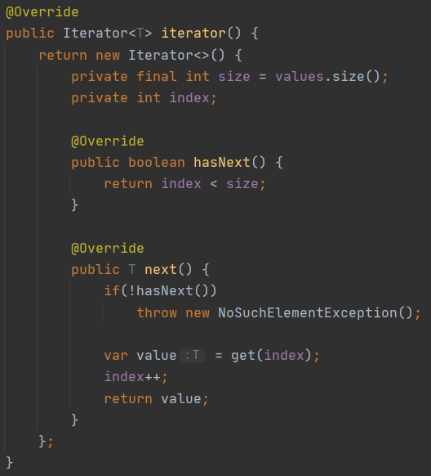

Question 8
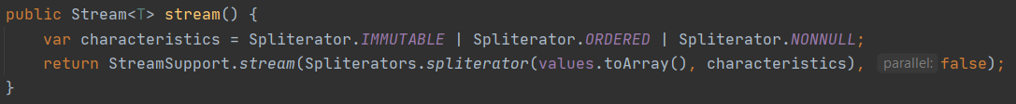

Exercice 2

Il n’y as pas grand-chose à faire pour Seq2 hormis reprendre le même code de Seq et adapter le code pour passer d’une liste à un tableau. Puisque j’utilise principalement des Stream dessus la transition est simple.

